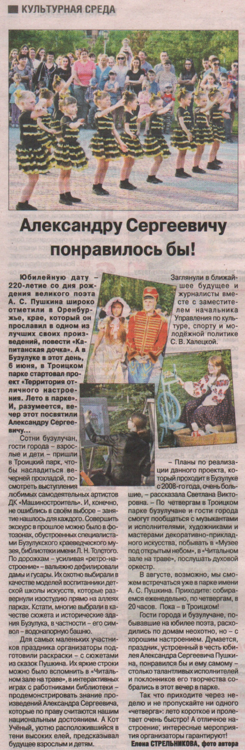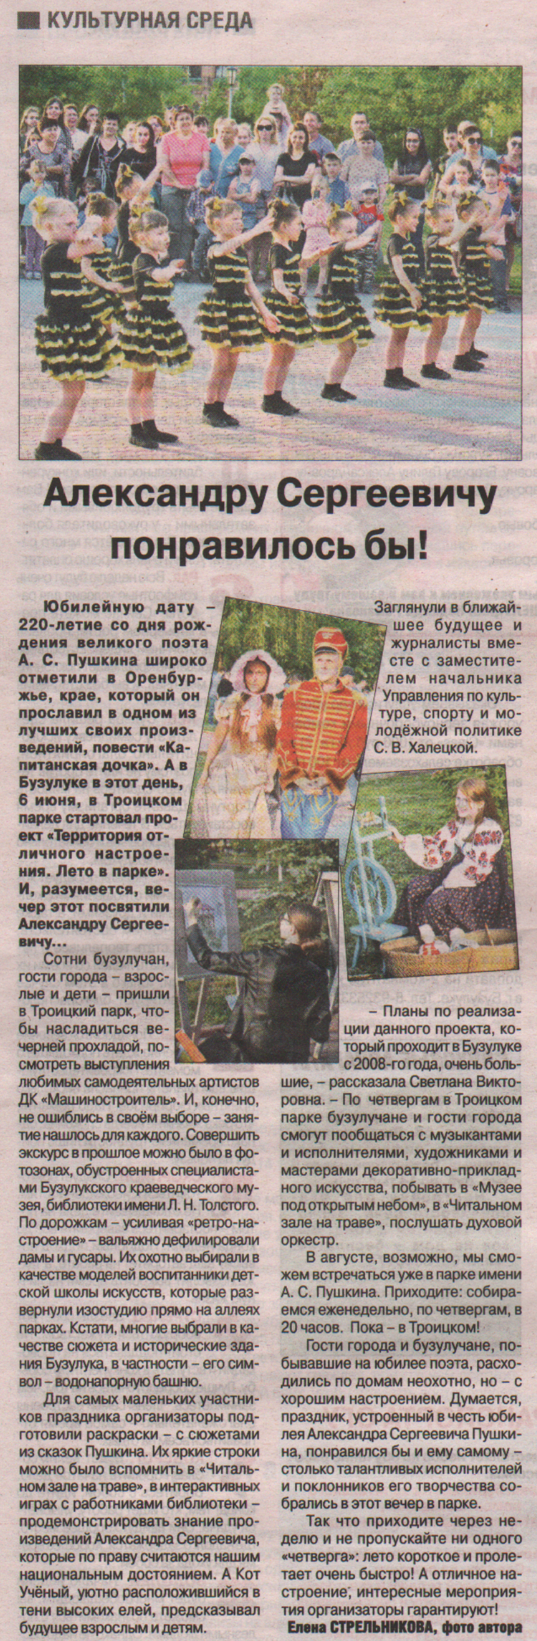

**Стрельникова Е. Александру Сергеевичу понравилось бы! / Е. Стрельникова // Рос. провинция. — 2019. – 13 июня. — С. 20.**